医薬品適正流通（GDP）ガイドライン

解説書

大阪府健康医療部薬務課

令和２年２月

目次

|  |  |
| --- | --- |
| 項目 | 頁 |
| はじめに　　・・・・・・・・・・・  この解説書の見方　　・・・・・・・  緒言　　・・・・・・・・・・・・・  目的　　・・・・・・・・・・・・・  適用範囲　　・・・・・・・・・・・  第１章 品質マネジメント  1.1 原則　　・・・・・・・・・・・  1.2 品質システム　　・・・・★☆☆  1.3 外部委託業務の管理　　・★☆☆  1.4 マネジメントレビュー及びモニタリング　　・・・・・・・・・★☆☆  1.5 品質リスクマネジメント　★☆☆  第２章 職員  2.1 原則　　・・・・・・・・・・・  2.2 一般　　・・・・・・・・★☆☆  2.3 責任者の任命　　・・・・★★☆  2.4 教育訓練　　・・・・・・★★★  2.5 衛生　　・・・・・・・・★★☆  第３章 施設及び機器  3.1 原則　　・・・・・・・・・・・  3.2 施設　　・・・・・・・・★★★  3.3 温度及び環境管理　　・・★★★  3.4 機器　　・・・・・・・・★★★  3.5 コンピュータ化システム　★☆☆  3.6 適格性評価及びバリデーション  　　　　　　　・・・・・・・★★☆  第４ 章 文書化  4.1 原則　　・・・・・・・・・・・  4.2 一般　　・・・・・・・・★★☆ | １  ２  ３  ３  ３  ４  ６  ８  ８  ９  10  10  11  13  14  14  14  17  19  20  21  22  22 |
| 第５章 業務の実施（オペレーション） | |
| 5.1 原則　　・・・・・・・・・・・ | 25 |
| 項目 | 頁 |
| 5.2 仕入先の適格性評価　　・★☆☆  5.3 販売先の適格性評価　　・★☆☆  5.4 医薬品の受領　　・・・・★☆☆  5.5 保管　　・・・・・・・・★☆☆  5.6 使用の期限が過ぎた製品の廃棄  　　　　　　　・・・・・・・★★☆  5.7 ピッキング　　・・・・・★☆☆  5.8 供給　　・・・・・・・・★☆☆ | 25  26  27  27  28  29  29 |
| 第６章 苦情、返品、偽造の疑いのある医薬品及び回収 | |
| 6.1 原則　　・・・・・・・・・・・  6.2 苦情及び品質情報　　・・★★★  6.3 返却された医薬品　　・・★★★  6.4 偽造医薬品（Falsified medicinal products）　　・・・・・・★★★  6.5 医薬品の回収　　・・・・★★★  第７ 章 外部委託業務  7.1 原則　　・・・・・・・・・・・  7.2 契約委託者　　・・・・・★☆☆  7.3 契約受託者　　・・・・・★☆☆  第８章 自己点検  8.1 原則　　・・・・・・・・・・・  8.2 自己点検　　・・・・・・★★★  第９章 輸送  9.1 原則　　・・・・・・・・・・・  9.2 輸送　　・・・・・・・・★★★  9.3 輸送の容器、包装及びラベル表示  　　　　　　　・・・・・・・★★★  9.4 特別な条件が必要とされる製品  　　　　　　　・・・・・・・★★★ | 29  29  30  31  32  34  34  35  36  36  36  37  38  39 |
| 優先度  高）★★★　→　中）★★☆　→　低）★☆☆ | |

はじめに

　医薬品の流通については、医薬品産業強化総合戦略（平成27年９月４日厚生労働省策定。平成29年12月22日一部改訂）及び「医療用医薬品の偽造品流通防止のための施策のあり方に関する検討会最終とりまとめ」（平成29年12月28日）において、PIC/S※のGDP（Good Distribution Practice：医薬品の流通に関する基準）に準拠した国内向けGDPガイドラインの作成が求められてきました。

　平成30年12月28日に、平成30年度厚生労働行政推進調査事業において取りまとめられたPIC/SのGDPを踏まえた「医薬品の適正流通（GDP）ガイドライン」（以下「本ガイドライン」という）が、厚生労働省より示されました。

　本ガイドラインは指針の位置づけであるものの、業務に本ガイドラインの考えを取り入れることにより、医薬品の品質保持に寄与し、さらには、偽造医薬品が正規流通経路へ流入するのを防止する一助となると、本府では考えています。

　医薬品の流通において一番の目標は、患者に適正で必要な医薬品を届けることです。品質の劣化した医薬品や偽造医薬品であっては、適切な治療ができないばかりか、健康被害の発生の恐れもあります。また、流通段階において紛失や盗難があっては、医薬品そのものが届けられない恐れがあります。本ガイドラインには、これらの発生を防ぐための手法が挙げられています。

　そこで、本府では特に卸売販売業者において、本ガイドラインの手法を業務に取り入れる参考としていただくため、解説書（以下「本解説書」という）を作成することとしました。本ガイドラインは、現物を取り扱わない卸売販売業者においても、対応いただきたい箇所があります。各営業所において、業務に照らし合わせ、各手法を業務改善等に役立てていただければと考えています。

　なお、本解説書は導入編です。今後、本ガイドラインの普及が進むにつれて改定されるものであり、第一版として、品質に影響の大きい管理工程である施設及び機器（第3章）と偽造医薬品の流通防止（第6章）、輸送（第９章）に重点をおいて作成しています。

　卸売販売業者の皆様におかれては、本解説書を業務に役立ていただきますようお願いいたします。

　※ PIC/S：Pharmaceutical Inspection Convention and Pharmaceutical

　Inspection Co-operation Scheme（医薬品査察協定及び医薬品査察共同スキ

　ーム）

大阪府　健康医療部　薬務課

**この解説書の見方**

ポイント、用語の

解説

ポイント、用語の

解説がある箇所

本ガイドラインの本文

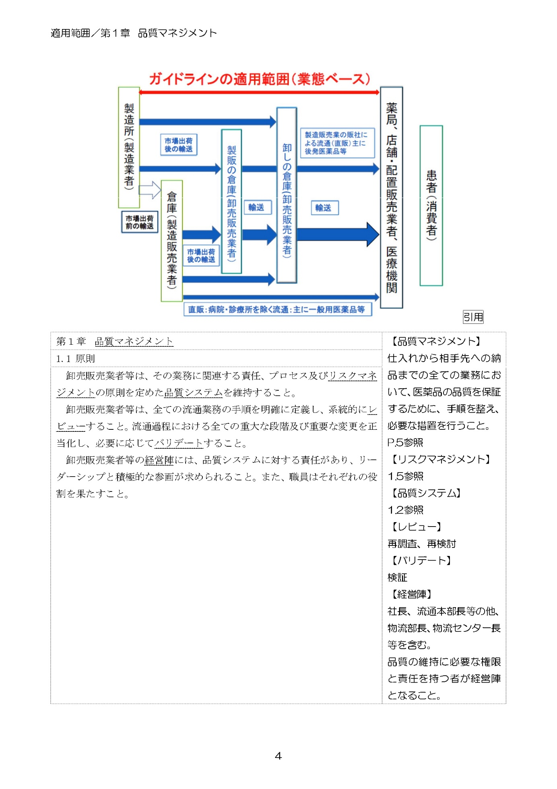

参照箇所

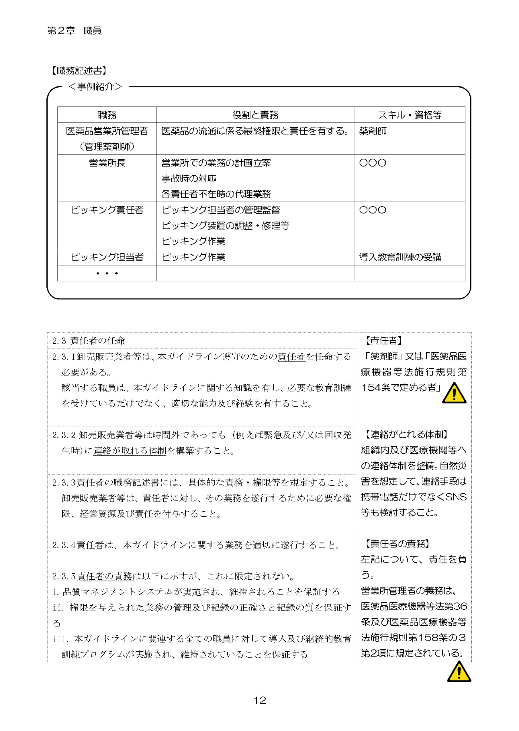

法令等により規定されている事項

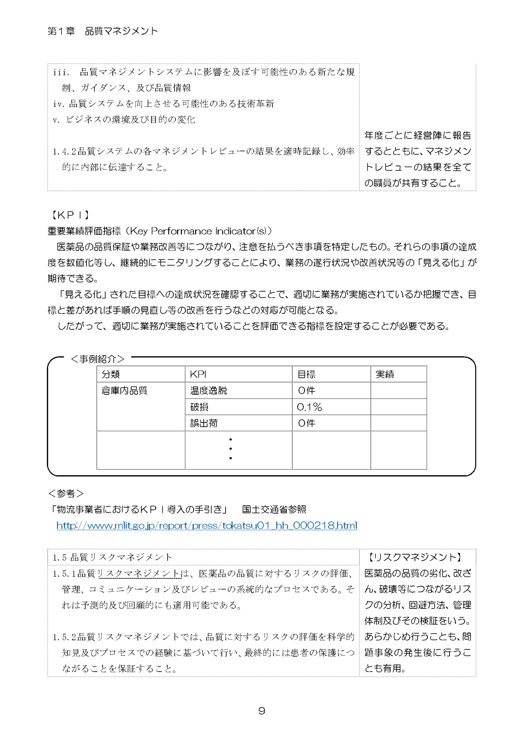

解説

事例紹介

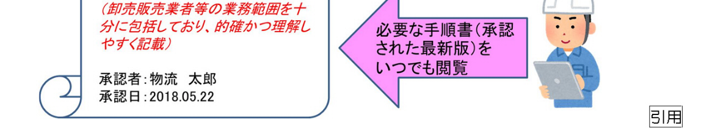

平成30年度厚生労働行政推進調査事業資料引用

|  |  |
| --- | --- |
| 緒言 |  |
| 市場出荷後の医薬品の薬局、医薬品販売業者や医療機関などに対する卸売販売は、医薬品の仕入、保管及び供給等の流通経路全般を担う重要な業務である。今日の医薬品の流通経路はますます複雑になり、多くの人々が関与するようになってきた。  　医薬品の適正流通（GDP）ガイドライン（以下：本ガイドライン）は、卸売販売業者及び製造販売業者（以下：卸売販売業者等）の業務を支援し、本ガイドラインを遵守することにより、流通経路の管理が保証され、その結果、医薬品の完全性が保持されるための手法を定めるものである。さらに、偽造医薬品が正規流通経路へ流入するのを防止するための適切な手法を定めるものである。 | 【医薬品の完全性】  医薬品が製造販売承認に基づき製造され、市場出荷された状態から品質の劣化、改ざん、破壊されないこと。  下記参照 |

【医薬品の完全性のイメージ】



**流通過程**

**流通過程**

そのまま、何も変えず

医薬品

（**製品**品質）

医薬品

（**製造**品質）

・何も足されない、何も引かれない

・すり替えられない

・品質に悪影響を及ぼす因子からの保護

|  |  |
| --- | --- |
| 目的 |  |
| 高水準の品質保証の維持と医薬品の流通過程での完全性を保証するため、卸売販売業者等の業務の画一性を推進し、医薬品取引における障害をさらに除くため参考となる手法として、本ガイドラインを作成した。  　本ガイドラインは、卸売販売業者等がそれぞれのニーズに合わせた規則を作るための根拠としても利用することを意図している。  　本ガイドラインに規定した方法以外で、この原則を達成できる方法は受け入れられる。 | 本ガイドラインは指針の位置づけであるが、法令等の規定も含むため、当該項目は、遵守する必要がある。 |
| 適用範囲 |  |
| 本ガイドラインは医薬品の市場出荷後、薬局、医薬品販売業、医療機関に渡るまでの医薬品の仕入、保管及び供給業務に適用する。 |  |



引用

|  |  |
| --- | --- |
| 第１章　品質マネジメント | 【品質マネジメント】  仕入れから相手先への納品までの全ての業務において、医薬品の品質を保証するために、手順を整え、必要な措置を行うこと。  P.5参照  【リスクマネジメント】  1.5参照  【品質システム】  1.2参照  【レビュー】  再調査、再検討  【バリデート】  検証  【経営陣】  社長、流通本部長等の他、物流部長、物流センター長等を含む。  品質の維持に必要な権限と責任を持つ者が経営陣となること。 |
| 1.1 原則 |
| 卸売販売業者等は、その業務に関連する責任、プロセス及びリスクマネジメントの原則を定めた品質システムを維持すること。  　卸売販売業者等は、全ての流通業務の手順を明確に定義し、系統的にレビューすること。流通過程における全ての重大な段階及び重要な変更を正当化し、必要に応じてバリデートすること。  　卸売販売業者等の経営陣には、品質システムに対する責任があり、リーダーシップと積極的な参画が求められること。また、職員はそれぞれの役割を果たすこと。 |

【品質マネジメントシステムの考え方】

ガイドライン全体を通した考え方であり、以下の点がポイントである。

１）業務責任者や担当者だけでなく、経営陣を含め、医薬品の流通に携わる全ての職員が目標（患者に必要な医薬品を届けるため、品質の維持や紛失や盗難を防ぐための体制づくり）を理解し、業務に取り組む。

２）目標達成に向け、必要な設備、機器、人員を整備する。

３）業務に取り組むためには、手順を整え文書化する。

４）整備や業務の遂行に当たって、「目標が達成できるか（されているか）」を常に考えて行動する。

医薬品を保管しよう



この場所は温度、湿気は大丈夫か？直射日光が当たらないか？

【品質リスクマネジメント　1.5】

皆が、やり方が分かるよう、

抜けがないよう

ルールを定めて、手順書を作ろう。

【文書化　1.2.2】



業務を実施

設備・人員

【1.2.4】



経営陣

監督・評価【1.4.1】

支援（設備・人員）



空調設備を変更しよう

新しいものはちゃんと動くかな

他の設備に影響しないかな

【変更管理システム　1.2.6】

責任はうちだ。相手（委託先）にも

しっかりやってもらわなくては

【外部委託業務　1.3】

温度の逸脱が起こった！

対策をとらなくては！

【CAPA　1.2.７　ⅵ】

委託



それぞれが「品質システム（1.2）」であり、経営陣はそれらをマネジメントしなくてはならない

|  |  |
| --- | --- |
| 1.2　品質システム |  |
| 1.2.1 品質を管理するシステムは、卸売販売業者等の構成、手順、プロセス、資源を包含し、輸送される製品に関わる完全性を維持し、輸送中や保管中に正規流通経路の範囲にあることを保証するために必要な活動に係る業務を含むこと。 |  |
| 1.2.2 品質システムを文書化し、その有効性を監視すること。  　品質システムに関連する全ての業務を定義し、文書化すること。  　品質マニュアルを含む階層化された文書体系を確立すること。 | 【文書化】  第４章参照  【文書体系】  P.7参照 |
| 1.2.3 卸売販売業者等の経営陣は、品質システムが履行され、維持されることを確実に保証するための明確に規定された権限及び責任を有する者を任命すること。  1.2.4 卸売販売業者等の経営陣は、品質システムの全ての分野において、適格性のある職員、並びに適切で十分な建物、施設及び機器の面で、十分なリソースが充てられることを確実に保証すること。  1.2.5 品質システムの構築又は修正の際には、卸売販売業者等の業務の規模、構造等を考慮すること。 | 【十分なリソース】  職員：第2章参照  施設及び機器：第3章参照 |
| 1.2.6 変更管理システムを整備すること。  　このシステムには品質リスクマネジメントの原則を取り入れ、バランスの取れた有効なものとすること。  1.2.7 品質システムは、以下を保証すること。  i. 医薬品は本ガイドラインの要求事項に適合するよう仕入、保管、供給すること  ii. 卸売販売業者等の経営陣の責任が明確に規定されていること  iii. 製品は、速やかに正当な受領者へ納入されること  iv. 記録が（作業と）同時に作成されていること  v. あらかじめ定められた手順からの逸脱は記録され、調査されているこ  　と  vi. 品質リスクマネジメントの原則に従い、逸脱を適切に是正し、予防するため、適切な是正措置及び予防措置（Corrective Action and Preventive Action 以下：CAPA）が講じられていること | 【変更管理システム】  P.7参照  【逸脱】  自社で定めたルールからはずれること  【是正措置】  逸脱等が発生した場合、その原因をつきとめ、除去し、再発を防止する措置。P.8参照  【予防措置】  起こり得る逸脱等の原因を検証し、あらかじめその原因を除去する措置。  P.8参照 |

【文書体系】

品質の維持に必要な文書には以下の体系が考えられる



1. **文書管理手順**
2. **変更管理手順**
3. **逸脱管理手順**
4. **苦情処理、返品、偽造品、回収手順**
5. **是正措置及び予防措置（CAPA）手順**
6. **自己点検手順**
7. **教育訓練手順**
8. **衛生管理手順**
9. **品質マネジメントレビュー実施手順**
10. **業務委託先管理手順**
11. **施設・設備管理手順**
12. **入出庫・保管業務手順**
13. **庫内温度管理手順**
14. **運送管理手順**
15. **管理薬剤師業務手順　等**

参考：ISO＊

指針※

自社の品質ガイドライン

手順書※

記録等

引用

※医薬品医療機器等法施行規則第158条

＊ISO: 国際標準化機構

（International Organization for Standardization）

【変更管理システム】

施設や機器、手順、外部委託先等、医薬品の完全性に影響する事項について、設置・導入時だけでなく変更する際には、以下のような管理をしなくてはならない。

１．変更点について、変更による影響をリスクの大きさに応じて確認し、変更の可否を決定する。

２．意図する変更点だけでなく、他への影響を考慮する。

３．変更点について、手順書の改訂や関係者への周知（必要に応じて教育訓練）

【是正措置及び予防措置（CAPA：Corrective Action and Preventive Action）の目的】

逸脱を適切に是正し、予防するための手法であり、業務の改善につながる。

室倉庫の温度調節を行う空調設備が壊れ、温度逸脱が発生した。この空調設備は設置以降、清掃は行うものの定期的な点検は行っていなかった。なお、この倉庫では温度逸脱の発生を知らせる警報システムは備えていない。

是正措置：空調設備を修理した。また、再発を防止するため、空調設備の定期点検を行うことにした。

予防措置（今回発生した問題を水平展開し、問題が起こっていないその他の設備に同様の問題が起きないように措置を講ずる）

：医薬品の品質に影響を及ぼす可能性のある全ての空調設備及びその他の設備・装置等を調査・リストアップし、これらに対し、定期点検の期間を定めた。

※温度逸脱における医薬品の品質確認は別途必要（参考：3.4.3事例２））

＜事例紹介＞

|  |  |
| --- | --- |
| 1.3 外部委託業務の管理 | 【外部委託業務】  第７章参照  【モニタリング】  業務の状態を把握するために必要な確認や調査を行うこと。 |
| 卸売販売業者等の品質システムの範囲は、医薬品の仕入、保管及び輸送に関連する全ての外部委託した業務の管理とレビューにも適用すること。  　このようなプロセスには品質リスクマネジメントを取り入れ、さらに以下を含めること。  ⅰ.契約受託者の業務、医薬品の完全性とセキュリティを保持する能力の評価、並びに文書化と保管、必要な場合、医薬品販売業等の許可取得状況の確認  ii. 関係業者・団体の品質関連業務に対する責任者及び情報伝達等の取決  　め  iii. 契約受託者の業務のモニタリングとレビュー、並びに定期的な、要求改善事項の確認と実施 |

|  |  |
| --- | --- |
| 1.4 マネジメントレビュー及びモニタリング | 【マネジメントレビュー】 |
| 1.4.1 卸売販売業者等の経営陣は、定期的な品質システムのレビューに関する正式なプロセスを定めること。レビューには以下を含めること。  i. 品質システムの目標達成状況の評価  ii. 例えば、苦情、回収、返品、逸脱、CAPA、プロセスの変更等、品質システムにおけるプロセスの有効性モニターに用いることができるKPI（重要業績評価指標）の評価、外部委託した業務に関するフィードバック、リスク評価、内部監査を含む自己評価プロセス、販売先からの監査並びに当局による検査  iii. 品質マネジメントシステムに影響を及ぼす可能性のある新たな規制、ガイダンス、及び品質情報  iv. 品質システムを向上させる可能性のある技術革新  v. ビジネスの環境及び目的の変化  1.4.2 品質システムの各マネジメントレビューの結果を適時記録し、効率的に内部に伝達すること。 | 当該事業所の組織運営に対し、成果や問題点を経営陣が確認し、必要な改善を指示すること。  【KPI】  P.9参照  年度ごとに経営陣に報告するとともに、マネジメントレビューの結果を全ての職員が共有すること。 |

【ＫＰＩ】

重要業績評価指標（Key Performance Indicator(s)）

医薬品の品質保証や業務改善等につながり、注意を払うべき事項を特定したもの。それらの事項の達成度を数値化等し、継続的にモニタリングすることにより、業務の遂行状況や改善状況等の「見える化」が期待できる。

　「見える化」された目標への達成状況を確認することで、適切に業務が実施されているか把握でき、目標と差があれば手順の見直し等の改善を行うなどの対応が可能となる。

したがって、適切に業務が実施されていることを評価できる指標を設定することが必要である。

＜事例紹介＞

|  |  |  |  |
| --- | --- | --- | --- |
| 分類 | KPI | 目標 | 実績 |
| 倉庫内品質 | 温度逸脱 | ０件 |  |
| 破損 | 0.1％ |  |
| 誤出荷 | ０件 |  |
|  | ・・・ |  |  |

＜参考＞

「物流事業者におけるＫＰＩ導入の手引き」　国土交通省参照

<http://www.mlit.go.jp/report/press/tokatsu01_hh_000218.html>

|  |  |
| --- | --- |
| 1.5 品質リスクマネジメント | 【リスクマネジメント】  医薬品の品質の劣化、改ざん、破壊等につながるリスクの分析、回避方法、管理体制及びその検証をいう。あらかじめ行うことも、問題事象の発生後に行うことも有用。  下記参照 |
| 1.5.1 品質リスクマネジメントは、医薬品の品質に対するリスクの評価、管理、コミュニケーション及びレビューの系統的なプロセスである。それは予測的及び回顧的にも適用可能である。  1.5.2 品質リスクマネジメントでは、品質に対するリスクの評価を科学的知見及びプロセスでの経験に基づいて行い、最終的には患者の保護につながることを保証すること。  取組み内容、正式な手順及びプロセスの文書化レベルは、リスクレベルに見合っていること。 |

【リスクマネジメントの流れ】

＜リスク＞（危害の発生する確率とそれが顕在化した場合の重大性の組み合わせ）

　「リスクがある」とは、リスクが要因となって危害が発生する可能性があることを意味し、危害等の問題が生じていることを意味するものではない。

＜リスク分析＞（利用可能な情報を体系的に用いてハザードを特定し、リスクを推定すること。）

　わかっていること、調べてわかったことなどの情報を集めて、その項目・内容ごとに、リスクの程度を事前に設定した判断基準によって判断すること。

＜リスク評価＞（リスクが受容可能なレベルにあるかどうかをリスク分析結果に基づいて判断すること。）

　わかったリスクの低減対策を行なった後に、残っているリスクの確認を行い、受容できない問題点（リスク）を総合的に確認すること。

＜事例紹介：温度逸脱に対するリスクマネジメント＞

※「リスクベースで評価」「リスク評価の結果に依って」「リスクに応じて」「リスクに基づく」「リスクアセスメント」と記載された部分は、リスクマネジメントの考え方を適用して検討、評価する。

①危害（医薬品の完全性を脅かす害）

　１）温度の逸脱による品質の劣化　２）破損、汚損　３）盗難

②ハザード（危害の要因）

　１）の要因→ⅰ）気候　ⅱ）土地　ⅲ）空調設備　ⅳ）保管場所

③危険状態（ハザードにさらされる状況にあることをさす。）

　ⅲ）による品質が危険な状態→大阪府において夏に空調設備のない倉庫にて室温保管の医薬品を保管（室温を超える可能性あり）。

④リスク（危害の発生確率とその危害の程度の組合せ：リスク＝【発生確率】×【危害の影響度】）

　上記危険状態の発生確率：８月中に真夏日が26日、猛暑日が13日　→　発生確率は高い

危害の程度：品質の劣化　→　重大

【発生確率は高い】×【重大】＝受容できない　→　リスクの低減を図る　→　空調設備を設置

⑤残留リスク（リスクを低減する措置を講じた後にも残るリスク。同様に分析する。）

　上記リスク低減対策を実施後にも残るリスク　→　空調設備の故障

　　上記危険状態の発生確率：発生確率は低い

危害の程度：品質の劣化　→　重大

　【発生確率は低い】×【重大】　＝受容できない　→　リスクの低減を図る

　→　空調設備の定期点検

＜参考＞

　大阪府医療機器等基準評価検討委員会（平成21年度、22年度事業）

<http://www.pref.osaka.lg.jp/yakumu/kiki_taisaku/kiki_kijyun.html>

|  |  |
| --- | --- |
| 第２章　職員 |  |
| 2.1 原則 |  |
| 医薬品の適正な流通は、それに関わる人々に依存する。このことから、卸売販売業者等が責任を有する全ての業務について、職務を遂行できる職員を十分な人数置かなければならない。当該職員は個々の責任を明確に理解すること。また、その責務を文書化すること。 |  |
| 2.2 一般 |  |
| 2.2.1 医薬品の仕入、保管及び供給業務の全ての段階について適切な数の適格な職員を従事させること。  　必要な職員の数は業務の量と範囲による。 |  |
| 2.2.2 卸売販売業者等は組織体制を組織図に記載し、全ての職員の役割、責任及び相互関係を明確に指定すること。 | 【組織図】  下記参照。 |
| 2.2.3 卸売販売業者等は重要な地位の職員を任命し、その役割と責任を職務記述書に記載すること。なお、代行者も同様とする。 | 【職務記述書】  各職員の職務を明記した文書。P.12参照。 |

【組織図】

営業所長

医薬品営業所管理者

・医薬品の流通に係る業務全般

倉庫部

営業部

・購入、販売記録に係る管理

経理部

管理部

・医薬品の管理

・貯蔵設備の管理（保守を含む）

・販売先の適格性の確認

・販売先からの受注

・販売先への納品

・受注先の適格性の確認

・受注先、販売先の管理

・納品された医薬品の確認

＜事例紹介＞

【職務記述書】

|  |  |  |
| --- | --- | --- |
| 職務 | 役割と責務 | スキル・資格等 |
| 医薬品営業所管理者  （管理薬剤師） | 医薬品の流通に係る最終権限と責任を有する。 | 薬剤師 |
| 営業所長 | 営業所での業務の計画立案  事故時の対応  各責任者不在時の代理業務 | ○○○ |
| ピッキング責任者 | ピッキング担当者の管理監督  ピッキング装置の調整・修理等  ピッキング作業 | 〇〇〇 |
| ピッキング担当者 | ピッキング作業 | 導入教育訓練の受講 |
| ・・・ |  |  |

＜事例紹介＞

|  |  |
| --- | --- |
| 2.3 責任者の任命 | 【責任者】  「https://3.bp.blogspot.com/-wf5p8ilIxOQ/U00KH4pCHPI/AAAAAAAAfOk/CcOEZqgGMKY/s800/mark_chuui.png薬剤師」又は「医薬品医療機器等法施行規則第154条で定める者」  【連絡がとれる体制】  組織内及び医療機関等への連絡体制を整備。自然災害を想定して、連絡手段は携帯電話だけでなくSNS等も検討すること。  【責任者の責務】  i～xiiについて、責任を負う。  営業所管理者の義務は、  https://3.bp.blogspot.com/-wf5p8ilIxOQ/U00KH4pCHPI/AAAAAAAAfOk/CcOEZqgGMKY/s800/mark_chuui.png医薬品医療機器等法第36条及び医薬品医療機器等法施行規則第158条の３第2項に規定されている。 |
| 2.3.1 卸売販売業者等は、本ガイドライン遵守のための責任者を任命する必要がある。  　該当する職員は、本ガイドラインに関する知識を有し、必要な教育訓練を受けているだけでなく、適切な能力及び経験を有すること。 |
| 2.3.2 卸売販売業者等は時間外であっても（例えば緊急及び/又は回収発生時)に連絡が取れる体制を構築すること。 |
| 2.3.3 責任者の職務記述書には、具体的な責務・権限等を規定すること。  　卸売販売業者等は、責任者に対し、その業務を遂行するために必要な権限、経営資源及び責任を付与すること。  2.3.4 責任者は、本ガイドラインに関する業務を適切に遂行すること。  2.3.5 責任者の責務は以下に示すが、これに限定されない。  i. 品質マネジメントシステムが実施され、維持されることを保証する  ii. 権限を与えられた業務の管理及び記録の正確さと記録の質を保証する  iii. 本ガイドラインに関連する全ての職員に対して導入及び継続的教育訓練プログラムが実施され、維持されていることを保証する |
| iv. 卸売販売業者等が実施する医薬品の回収作業の実務を取り仕切り、迅速に実施する  v. 関連する販売先からの苦情を適切に処理することを保証する  vi. 仕入先及び販売先が必要な医薬品販売業等の許可等を有していることを保証する  vii. 本ガイドラインに関連する可能性のある全ての外部業者等に委託する業務を確認する |  |
| viii. 自己点検があらかじめ定められたプログラムに従い、適切かつ定期的な間隔で実施され、必要な是正措置が講じられることを保証する | 【自己点検】  第8章参照 |
| ix. 委任した業務については、適切な記録を保管する |  |
| x. 返品 、出荷できなくなった製品、回収された製品又は偽造医薬品の処理を決定する |  |
| xi. 返却品を販売可能在庫に戻す際には、その承認を行う  xii. 国の規制により特定の製品に課せられた追加要件が遵守されることを保証する |  |

|  |  |
| --- | --- |
| 2.4 教育訓練 |  |
| 2.4.1 医薬品の仕入、保管及び供給業務に関与する全ての職員は、本ガイドラインの要求事項に関する教育訓練を受講すること。  　職員は、各自の職務を遂行するために必要な能力及び経験を有すること。  2.4.2 職員は、手順書に基づき、また文書化された教育訓練プログラムに従い、各自の役割に関連のある導入及び継続的教育訓練を受けること。  　責任者も、定期的な教育訓練を通じて本ガイドラインに関する能力を維持すること。  　また、卸売販売業者等の経営陣も本ガイドラインに関する教育を受けること。 | 【経営陣に対する教育】  最終的な責務は経営陣であり、品質の維持に必要な権限を有しているため、経営陣も本ガイドラインに関する教育を受けることが求められる。 |
| 2.4.3 教育訓練には、製品の識別及び流通経路への偽造医薬品の侵入防止に関する事項も含めること。 |  |
| 2.4.4 より厳格な取扱い条件が求められる製品を取扱う職員は、特別な教育訓練を受けること。  　そのような製品には、例えば、毒薬劇薬、放射性医薬品、乱用されるリスクのある製品（麻薬、覚せい剤原料及び向精神薬を含む）、及び温度の影響を受けやすい製品（冷蔵品等）がある。 |  |

|  |  |
| --- | --- |
| 2.4.5 全ての教育訓練記録を保管し、教育訓練の効果を定期的に評価し記録すること。 |  |

【教育訓練】

教育訓練には、以下のようなものが含まれる。

・各種講習会への参加

・講習会に係る社内報告会

・社内で実施する勉強会（経営陣に対する教育を含む）

・自習（eラーニングや各種講習会資料による学習等）　等

教育訓練の習熟度をテスト形式とし、採点すると、教育訓練の効果の評価が容易である。

＜参考＞

教育訓練の参考となる、国内の偽造医薬品情報は以下から入手できる。

・あやしいヤクブツ連絡ネット（厚生労働省）の新着情報等

<https://www.yakubutsu.mhlw.go.jp>[/](https://www.yakubutsu.mhlw.go.jp/)

|  |  |
| --- | --- |
| 2.5 衛生 |  |
| 実施する業務に関連し、職員の衛生に関する適切な手順を作成し、それを遵守すること。  　この手順には、健康管理、衛生管理及び必要に応じて更衣に関する事項を含むこと。 |  |

衛生管理手順書には以下のような項目を含める。

　１．構造設備の衛生管理

　２．職員の衛生管理

　３．立入り制限

　４．防虫防鼠管理

　５．排水及び廃棄物の管理　等

|  |  |
| --- | --- |
| 第３章　施設及び機器 |  |
| 3.1 原則 |  |
| 卸売販売業者等は，薬局等構造設備規則を遵守するとともに、医薬品の適切な保管及び流通を保証することができるように、適切かつ十分な施設、設備及び機器を保有する必要がある。  　特に、施設は清潔で乾燥し、許容可能な温度範囲に維持すること。 | https://3.bp.blogspot.com/-wf5p8ilIxOQ/U00KH4pCHPI/AAAAAAAAfOk/CcOEZqgGMKY/s800/mark_chuui.png薬局等構造設備規則  【許容可能な温度】  保管する医薬品の貯法に従うこと。  取り扱う製品の特性により、保管温度等を配慮する必要がある。 |

|  |  |
| --- | --- |
| 3.2 施設 |  |
| 3.2.1 施設は求められる保管条件を維持するように設計するか、適合していること。  　施設は適切に安全が確保され、構造的にも問題はなく、医薬品を安全に保管し取扱うだけの十分な広さを有すること。  　保管場所は全ての作業を正確かつ安全に遂行できるように適切な照明と換気の設備を備えること。  3.2.2 卸売販売業者等は、外部施設を利用する場合は文書化された取決めを締結すること。 | https://3.bp.blogspot.com/-wf5p8ilIxOQ/U00KH4pCHPI/AAAAAAAAfOk/CcOEZqgGMKY/s800/mark_chuui.png薬局等構造設備規則第3条第1項第5号、6号（保管条件）、第3号（広さ）、  第4号（照明）、  第1号（換気）  【外部施設】  試験検査機関（医薬品医療機器等法施行規則第157条）の利用や他社倉庫内の一部に分置倉庫（平成21年6月1日付け薬食発第0601001号）を設置する場合などが考えられる。 |
| 3.2.3 医薬品の貯蔵設備は、他の区域から明確に区別されていること。ま  た、当該区域に立ち入ることができる者を特定すること。  　コンピュータ化システムのような物理的な区別を補完するシステムを用いる場合にも、同等のセキュリティを確保し、バリデートすること。 | https://3.bp.blogspot.com/-wf5p8ilIxOQ/U00KH4pCHPI/AAAAAAAAfOk/CcOEZqgGMKY/s800/mark_chuui.png薬局等構造設備規則  第３条第1項第７号  【コンピュータ化システム】  3.5参照  【処分保留の製品】  次のような、流通できる状態にない製品  ・使用期限の残りが社内規定より短い  ・返品前の一時預かり品  ・回収品  ・偽造医薬品  ・廃棄前の製品　等  P.17参照 |
| 3.2.4 処分保留の製品は、物理的に、又は同等の電子システムにより区別すること。  　物理的な隔離及び専用保管場所の必要性についてはリスクベースで評価すること。  　出荷できなくなった製品、偽造医薬品及び回収された製品は、物理的に隔離する必要がある。  　そのような製品が販売可能在庫から隔離された状態で保管できるように、これらの区域には適切なセキュリティレベルを適用すること。これらの区域を明確に識別すること。 |
| 3.2.5 別に規定する特別な取扱い上の指示が定められた製品の保管（例えば、麻薬や向精神薬）については、関連法規により適正に保管すること。 | 麻薬及び向精神薬取締法  https://3.bp.blogspot.com/-wf5p8ilIxOQ/U00KH4pCHPI/AAAAAAAAfOk/CcOEZqgGMKY/s800/mark_chuui.png第34条、第50条の21  【麻薬や向精神薬】  これらの製品は盗難のリスクが大きい |
| 3.2.6 放射性医薬品及び毒薬劇薬は、火災又は爆発の特別な安全上のリスクがある製品（例えば、医療用ガス、可燃性／引火性の液体及び固体）と同様、別途規定された法令により適切に保管すること。  3.2.7 受入れ場所及び発送場所は、気象条件の影響から医薬品を保護できること。  　受入れ、発送及び保管は区域あるいは作業時間等により適切に分離すること。  　製品の入出庫管理を維持するための手順を定めること。検品する区域を指定し、当該区域には適切な設備を備えること。 | 放射性医薬品の製造及び取扱規則  医薬品医療機器等法第48条  https://3.bp.blogspot.com/-wf5p8ilIxOQ/U00KH4pCHPI/AAAAAAAAfOk/CcOEZqgGMKY/s800/mark_chuui.png薬局等構造設備規則第3条第1項第6号  【受入れ場所及び発送場所】  P.17参照 |
| 3.2.8 医薬品の貯蔵設備は、当該区域に立ち入ることができる者を特定し、立入りは権限を与えられた職員のみに限定し、立ち入る際の方法をあらかじめ定めておくこと。  　なお、医薬品の貯蔵設備以外の区域に立ち入る場合についても、同様の措置を講ずることが望ましい。  　通常、防止策としては、侵入者探知警報システム及び適切な入退室管理を含む。外部の者が区域に立ち入る際には、 原則として職員を同行させること。 | 医薬品医療機器等法施行規則  https://3.bp.blogspot.com/-wf5p8ilIxOQ/U00KH4pCHPI/AAAAAAAAfOk/CcOEZqgGMKY/s800/mark_chuui.png第158条第2項第2号 |
| 3.2.9 施設及び保管設備は清潔に保ち、ごみや塵埃がないようにすること。  　清掃の手順書と記録を作成すること。  　洗浄は汚染の原因を防止するよう実施すること。 | https://3.bp.blogspot.com/-wf5p8ilIxOQ/U00KH4pCHPI/AAAAAAAAfOk/CcOEZqgGMKY/s800/mark_chuui.png薬局等構造設備規則第3条第1項第1号 |
| 3.2.10 施設は、昆虫、げっ歯類、又は他の動物の侵入を防止できるように設計し、設備を整備すること。 | 専門の業者に外部委託することも可能。 |
| 防虫及び防そ管理手順を作成すること。  　適切な防虫及び防そ管理記録を保持すること。 |  |
| 3.2.11 職員のための休憩・手洗場所を保管場所から適切に分離すること。  　保管場所への飲食物、喫煙用品又は私用の医薬品の持ち込みを禁止すること。 | https://3.bp.blogspot.com/-wf5p8ilIxOQ/U00KH4pCHPI/AAAAAAAAfOk/CcOEZqgGMKY/s800/mark_chuui.png薬局等構造設備規則第3条第1項第２号  他に生活環境とも分離が必要。 |

【処分保留の製品（3.2.4）】

　他の販売可能な製品（良品）から隔離保管が出来る場所を確保し、処分保留の製品である旨の表示を行うこと。物理的な方法の他、電子システム等のその他の効果的な手段によって区分することも可能。

販売しない製品（廃棄前の製品等）については、指定された医薬品の保管場所内に当該製品の保管場所を確保する必要はない。

また、施錠できることが望ましい。

*販売品*

*メーカー返送*

　処分保留の製品に対して、責任者が処理を決定すること（2.3.5参照、廃棄（5.6参照）、回収（6.5参照））。

【受入れ場所及び発送場所（3.2.7）】

　ドックシェルター（倉庫の搬入口とトラックを隙間無く密着させ、外気温の影響を低減する）や雨天時の医薬品の水濡れを防止する屋根の設置等のハード面の対応を考慮すること。その他にも時間による作業工程の区別等のソフト面の対応も考慮し、製品の混同や品質劣化、紛失等を防止すること。

|  |  |
| --- | --- |
| 3.3 温度及び環境管理 |  |
| 3.3.1 医薬品を保管する環境を管理するための適切な手順を定め、必要な機器を設置すること。  　考慮すべき因子として、施設の温度、照明、湿度及び清潔さを含む。  3.3.2 保管場所の使用前に、適切な条件下で温度マッピングを実施すること。  　温度モニタリング機器（例えばデータロガー）は、温度マッピングの結果に従って適切な場所に設置すること。  　リスク評価の結果に依って、若しくは設備又は温度制御装置に大きな変更が行われた場合には、温度マッピングを再度実施すること。  　数平方メートル程度の小規模な施設の室温については、潜在的リスク | 【温度マッピング】  P.18参照 |
| （例えば、ヒーターやエアコン）の評価を実施し、その結果に応じて温度センサーを設置すること。 |  |

【温度マッピング（3.3.2）】

　温度マッピングにより保管場所の温度分布を測定し、日常の温度モニタリングを行うためのワーストケースポイント（ホットポイント・コールドポイント）を決定する。

　医薬品倉庫の温度マッピングを実施する場合、管理温度幅、容積率、棚やラックの有無や配置、製品の特性、空調設備や空調制御用センサーの位置、人の出入りの頻度、ドアや窓の数や位置、季節や外気温に対する影響度などを考慮する必要がある。

　実際に倉庫の温度マッピングを実施する際には次の点を考慮する必要がある。

* 計測点の位置と箇所数（間隔、高さ）
* 計測期間、計測周期
* 計測方法（通常運転、停電時運転、ドア開放、非常時運転）
* 計測時期（夏季、冬季）
* 計測機器の種類（熱電対、データロガー、温度記録計等）
* 温度マッピングを実施の際、計画書の作成→実施→報告書作成→承認という手順での検証が必要。

＜事例紹介＞

空調設備

窓

出入口

②

③

倉庫の平面図

（10㎡、天井高2ｍ30㎝を想定）

　・温度マッピング

　　夏季に①～③の床より50㎝の高さと、2mの高さの地点、合計６地点を測定した。

　・コールドポイント

　　②の上部が最も温度が低かった。特に、ドア開放後が低かった。（管理下限温度内）

　・ホットポイント

　　③の上部が最も温度が高かった。特に、ドア開放時に高かった。（管理上限温度内）

　　ワーストケースポイント：コールドポイントは管理下限温度を十分にクリアしていたため、ホットポイント（③の床より２ｍの高さ）を夏季における温度モニタリングの地点とする。

|  |  |
| --- | --- |
| 3.4 機器 |  |
| 3.4.1 医薬品の保管及び流通に影響を及ぼす全ての機器は、それぞれの目的に応じた基準で設計、設置、保守及び洗浄を行うこと。  3.4.2 医薬品が保管される環境の制御又はモニタリングに使用される機器は、リスク及び要求精度に基づき定められた間隔で校正すること。校正は、国家計量標準でトレースできるものであること。 | 【機器】  3.4.5に示された主要機器を含む全ての機器 |
| 3.4.3 あらかじめ定められた保管条件からの逸脱が発生した際に警告を発する適切な警報システムを備えること。  　警報のレベルを適切に設定し、適切な機能性を確保するため、警報は定期的に点検すること。  3.4.4医薬品の完全性が損なわれることがない方法で、機器の修理、保守及び校正を実施すること。  　機器故障時に医薬品の完全性が維持されることを保証する手順書を備えること。  3.4.5 主要機器の修理、保守及び校正業務の適切な記録を作成し、結果を保管すること。  　主要機器には、例えば保冷庫、侵入者探知警報システム、入退室管理システム、冷蔵庫、温度計又はその他の温度記録装置、空調設備及び後続の流通経路と連動して使用される機器が含まれる。 | 【警報システム】  下記参照 |

【警報システム（3.4.3）】

　あらかじめ設定した温度から逸脱した場合に、警報により早急に是正が可能となり品質の劣化を防ぐことができる。

１）警報システムを設置する場合

保冷庫（冷所１～15℃）の温度について、警報システムの設置。なお、3℃を下回るか、または1３℃を超えると警報が鳴るよう設定。

・温度の逸脱を感知　→　警報システム作動　→　是正措置　→　品質の劣化を回避

２）警報システムを設置しない場合

・温度データロガー（又は温度記録計）にて温度の逸脱がないことを確認　→　逸脱発見　→　品質の劣化の有無の検討　→　必要に応じ廃棄等

＜事例紹介＞

|  |  |
| --- | --- |
| 3.5 コンピュータ化システム |  |
| 3.5.1 コンピュータ化システムの使用を開始する前に、適切なバリデーション又はベリフィケーションにより、当該システムによって正確に、一貫性及び再現性をもって、求められる結果が得られることを示すこと。  3.5.2 文書による詳細なシステムの記述（必要に応じて図を含む）を利用可能とすること。記述内容は最新の状態を維持すること。  　文書には、原則、目的、セキュリティ対策、システムの範囲及び主な特徴、コンピュータ化システムの使用法、並びに他のシステムとの相互関係を記述すること。 | 【コンピューター化システム】  下記参照  【バリデーション】  検証。P.21参照  【ベリフィケーション】  検証。P.21参照 |
| 3.5.3 コンピュータ化システムへのデータの入力及び変更は、権限を設定された者のみが行うこと。 |  |
| 3.5.4 データは物理的又は電子的手法によって保護し、偶発的又は承認されない変更から保護すること。  　保管されたデータにアクセスできる状態を維持すること。  データを定期的にバックアップして保護すること。  　バックアップデータを分離された安全な場所で国の規制に定められた期間保管すること。 |  |
| 3.5.5 システムが故障又は機能停止に至った場合の手順を定めること。これにはデータ復元のための手順を含むこと。  3.5.6 医薬品・医薬部外品製造販売業者等におけるコンピュータ化システム適正管理ガイドライン（薬食監麻発1021第11号　平成22年10月21日）を参考とすること。 |  |

【コンピュータ化システム】

　コンピュータにより制御されるシステムが対象であり、卸売販売業の営業所では、自動ラック倉庫、受発注システム、在庫管理システム、ピッキングシステム、作業指図・伝票発行システム等が考えられる。

　また、データの入力、修正、削除等にあっては、実施する担当者のアクセス権限設定と承認によるデータの反映を行う。また、不正アクセス防止措置を講じる必要がある。

　バックアップの方法（記憶媒体、保管場所、更新頻度、保管期間等）も予め手順を定めること。

＜参考＞

大阪府医薬品等基準評価検討会（コンピューター化システム適正管理ガイドライン施行対応に向けた緊急提言）

<http://www.pref.osaka.lg.jp/attach/31416/00269597/120403CSVhousin.pdf>

【バリデーションとベリフィケーション】

　バリデーションは実施する前にあらかじめ検証することに対して、ベリフィケーションは実施した結果より検証を行う。いずれも、要求している仕様や仕組みが適切に機能していることを確認し、記録として残すことが重要である。

|  |  |
| --- | --- |
| 3.6 適格性評価及びバリデーション | 【適格性評価】  設備や機器が適切に稼働するか評価する。  下記参照  変更管理システム（1.2.6）参照 |
| 3.6.1 卸売販売業者等は、正しい据付及び操作が行われることを保証するため、どのような主要機器の適格性評価及び／又は主要なプロセスのバリデーションが必要かを特定すること。  　適格性評価及び／又はバリデーション業務（例えば、保管、選別採集（ピッキング）梱包プロセス及び輸送）の範囲と度合は、リスクに応じて決定すること。  3.6.2 機器及びプロセスの使用開始前や重要な変更（例えば、修理又は保守等）があった場合には、それぞれ適格性評価及び／又はバリデーションを実施すること。  3.6.3 バリデーション及び適格性評価の報告書は、得られた結果を要約し、観察されたいかなる逸脱に関してもコメントし、作成すること。  　定められた手順からの逸脱は記録し、CAPAを行うこと。  　プロセス又は個々の機器について、満足すべきバリデーション結果が得られた証拠を、適切な職員が作成し、承認すること。 |

【適格性評価】

＜事例紹介＞

保冷庫の温度を常に測定し、あらかじめ設定した温度を逸脱した場合、温度モニタリングシステムに温度逸脱発生の表示とアラーム発音に加えて、スマートフォン3台に温度逸脱の通知が届くシステムを導入する。

１．適格性評価の要否の特定

上記システムは、医薬品の品質確保に重要な役割を果たすため、適格性評価の対象とする。

２．適格性評価の範囲と度合（何をどこまで評価するか）の決定

　リスクに応じ、以下の項目を評価する。

・保存条件に適した範囲の温度計であり、温度計が校正済みであること

・保冷庫の温度計の表示値と温度モニタリングシステムの表示値が一致していること

・設定した温度を逸脱した場合、温度モニタリングシステムに温度逸脱発生の表示（温度・温度計管理番号等）とアラームが発音すること

・設定した温度を逸脱した場合、あらかじめ設定されているスマートフォン3台に温度逸脱の通知が届くこと　　等

|  |  |
| --- | --- |
| 第４章　文書化 |  |
| ４.１　原則 |  |
| 適切な文書化は品質システムに不可欠な要素である。文書とすることにより口頭でのコミュニケーションによる誤りが防止され、医薬品の流通過程における関連業務の追跡が可能になる。  　各作業の記録は実施と同時に作成すること。 | 【文書化】  文書とする際はボールペン等の消せない筆記用具を用いること。修正も記録であり、修正前の文書が分かるように修正すること。電子媒体の場合も同様である。  P.23参照  【同時に作成】  原則として、後からまとめて記録するのではなく、その都度すること。 |
| 4.2 一般 |  |
| 4.2.1 文書とは、紙又は電子媒体に関わらず全ての手順書、指図書、契約書、記録及びデータを指す。  　文書は必要な時に利用可能な状態にしておくこと。  4.2.2 職員、苦情を申し出た人物、又はその他の全ての人物の個人データの処理に関しては、個人情報の保護に関する法律（個人情報保護法）等の関連法令が適用される。  4.2.3 文書は、卸売販売業者等の業務範囲を十分に包括しており、的確かつ理解しやすく記載されること。  4.2.4 文書は必要に応じて責任者が承認し、署名及び日付を記入すること。  4.2.5 文書に何らかの変更を加える場合、署名及び日付を記入すること。変更を行う場合、元の情報が読めるようにしておくこと。  　適宜、変更の理由を記録すること。 | 【電子媒体】  P.24参照  https://3.bp.blogspot.com/-wf5p8ilIxOQ/U00KH4pCHPI/AAAAAAAAfOk/CcOEZqgGMKY/s800/mark_chuui.png【定められた期間】  営業所の管理に関する帳簿：最終の記載の日から３年間（医薬品医療機器等法施行規則第158条の３）  医薬品の購入等に関する記録：記載の日から３年間（医薬品医療機器等法施行規則第158条の４） |
| 4.2.6 文書は国の規制に定められた期間保管すること。 |
| 4.2.7 各職員が職務を遂行するために、必要な文書全てをいつでも閲覧できるようにすること。 |  |
| 4.2.8 有効かつ承認済みの手順を用いるよう注意すること。  文書は明白な内容とし、表題、性質及び目的を明確に示すこと。  　文書を定期的にレビューし、最新の状態に保つこと。  　手順書には版管理を適用すること。文書を改訂した後に旧版の誤使用を防ぐためのシステムを構築すること。  　旧版又は廃版となった手順書は作業場所から撤去し、別途保管すること。 | 管理者が定期的なレビューや、改定の際の差し替え管理など、適切に管理すること。  【版管理】  P.24参照  【旧版の誤使用を防ぐためのシステム】  新版の配布時に、旧版を回収することが重要。  https://3.bp.blogspot.com/-wf5p8ilIxOQ/U00KH4pCHPI/AAAAAAAAfOk/CcOEZqgGMKY/s800/mark_chuui.png医薬品医療機器等法施行規則第158条の４  https://3.bp.blogspot.com/-wf5p8ilIxOQ/U00KH4pCHPI/AAAAAAAAfOk/CcOEZqgGMKY/s800/mark_chuui.png医薬品医療機器等法第68条の22第２項 |
| 4.2.9 医薬品を購入し、又は譲り受けたとき及び販売し、又は授与したときには記録すること。当該記録は、原則として書面で国の規制に定められた期間保存することが求められているが、購入／販売送り状又は納品書の形で保存すること、若しくはコンピュータ又は他の何らかの形式で保存することができる。ただし、コンピュータ等で保存する場合は、記録事項を随時データとして引き出せるシステムが採用されていること。  　手書きの場合は明瞭で読みやすく消せないよう記載すること。  　記録には少なくとも以下の情報を含む必要がある：①品名、②ロット番号（ロットを構成しない医薬品については製造番号又は製造記号）、③使用の期限、④数量、⑤購入若しくは譲受け又は販売若しくは授与の年月日、⑥購入者等の氏名又は名称、住所又は所在地、及び電話番号その他連絡先、⑦⑥の事項を確認するために提示を受けた資料、⑧医薬品の取引の任に当たる自然人が、購入者等と雇用関係にあること又は購入者等から取引の指示を受けたことを表す資料 |

【文書化】

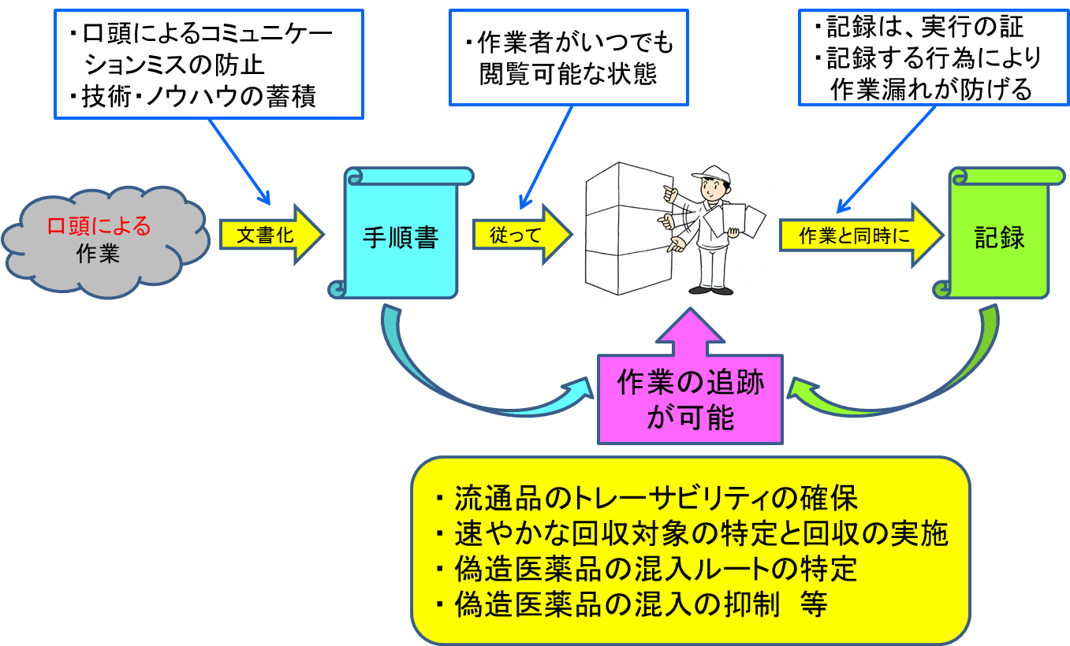

引用

記録によって、

問題事象に対する原因究明や改善が可能となる

【電子媒体】

電子媒体を使用した文書（電磁的記録）では、以下の点を確立すること。

・真正性：電磁的記録が完全、正確であり、かつ信頼できるとともに、作成、変更、削除の責任の所在が明確であること。

・見読性：電磁的記録の内容を人が読める形式で出力(ディスプレイ装置への表示、紙への印刷、電磁的記録媒体へのコピー等)ができること。

・保存性：保存期間内において、真正性及び見読性が確保された状態で電磁的記録が保存できること。

「民間事業者等が行う書面の保存等における情報通信の技術利用に関する法律」（平成16年法律第149号）も参照すること。

【版管理（手順書の改定）】

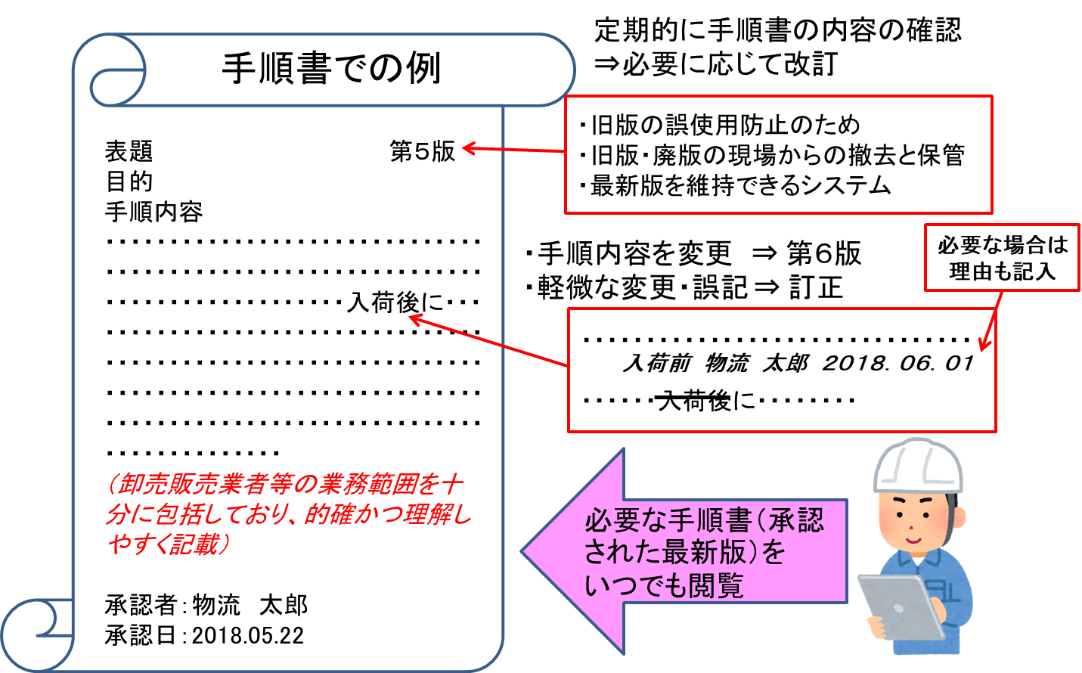

修正前の文書が分かるように訂正

引用

|  |  |
| --- | --- |
| 第５章　業務の実施 |  |
| 5.1 原則 |  |
| 卸売販売業者等が実施する全ての行為は、医薬品の同一性が失われることなく、医薬品の仕入、保管及び供給業務が外装に表示された情報（取扱い上の注意等）に従って実施されていることを確実にすること。  　卸売販売業者等は、可能な限りあらゆる手法を講じ、偽造医薬品が正規流通経路に混入する危険性を排除すること。  　以下に記載した主要な作業は、品質システムにおける適切な文書に記載すること。 | 【同一性】  仕入れ、保管及び供給においても、同じ品質を保つこと。 |

|  |  |
| --- | --- |
| 5.2 仕入先の適格性評価 | 【仕入先の適格性評価】 |
| 5.2.1 卸売販売業者等は、卸売販売業の許可を受けた者、又は当該製品を対象とする製造販売承認を保有する者から医薬品の供給を受ける必要がある。 | 下記参照 |
| 5.2.2 医薬品を他の卸売販売業者等から入手する場合、受領側の卸売販売業者等は仕入先が本ガイドラインを遵守していることを確認するとともに、医薬品販売業等の許可を受けていることを確認する必要がある。 | https://3.bp.blogspot.com/-wf5p8ilIxOQ/U00KH4pCHPI/AAAAAAAAfOk/CcOEZqgGMKY/s800/mark_chuui.png医薬品医療機器等法施行規則第158条の４第2項 |
| 5.2.3 医薬品の購入に先立ち、仕入先の適切な適格性評価及び承認を行うこと。  　この業務は手順書に従って管理し、その結果を記録し、リスクに応じて定期的に再確認すること。 |  |
| 5.2.4 新規仕入先と新たに取引を開始する際には、適格性を評価すること。特に、以下の点に注意を払うこと。  ⅰ. 当該仕入先の評判又は信頼度  ⅱ. 偽造医薬品である可能性が高い製品の供給の申し出  ⅲ. 一般に入手可能な量が限られている医薬品の大量の供給の申し出  ⅳ. 仕入先により取り扱われる製品の多様性（供給の安定性・偏り、種類の不安定さ等）  ⅴ. 想定外の価格（過大な値引き等） |  |

【仕入先の適格性評価】

許可証等において

相手先が仕入先として適切か確認

過去〇年間の実績、ヒアリング結果等によって自社で評価する

＜業者認定リスト＞

|  |  |  |  |
| --- | --- | --- | --- |
| 名称 | 業許可番号 | 許可有効期限 | 評価 |
| ○○薬品株式会社 | Ｂ00000 | R5.12.31 | Aランク |
|  |  |  |  |

・再評価の実施：Aランク（○○に1回）、Bランク（■■に1回）、Cランク（△△に１回）

再評価の確認では、許可証の写しの以外に、相手先のパンフレットやホームページにて、許可番号や有効期限を確認する方法も考えられる

定期的な再評価の実施について、取扱品目や過去の実績等により、リスクに応じてランク分けし、ランクに応じて実施時期を設定する方法も考えられる。

　※販売先についても、同様のリストを作成する。

※有効期限切れだけでなく、期限の途中での廃止等もあるため、多方面から情報収集を行うこと。

|  |  |
| --- | --- |
| 5.3 販売先の適格性評価 |  |
| 5.3.1 卸売販売業者等は、医薬品の販売先が、薬局開設者、医薬品の製造販売業者若しくは販売業者又は病院、診療所若しくは飼育動物診療施設の開設者その他厚生労働省令で定める者であることを確認する。 | 医薬品医療機器等法第34条  医薬品医療機器等法施行規則第138条  https://3.bp.blogspot.com/-wf5p8ilIxOQ/U00KH4pCHPI/AAAAAAAAfOk/CcOEZqgGMKY/s800/mark_chuui.png（平成21年5月８日付け薬食発第0508003号厚生労働省医薬食品局長通知） |
| 5.3.2 確認及び定期的な再確認を行う事項として、販売先の許可証の写し、国の規制に準拠した適格性又は資格を示す証拠の提示等がある。 |  |
| 5.3.3 医薬品の横流し又は不適正使用の可能性があると思われる異常な販売パターンが見られる場合は調査し、必要な場合は所轄当局に報告すること。 | 【当局に報告】  管轄する行政機関、警察への報告手順を明確にしておくことが望ましい。  【特別な取扱い】【セキュリティ】  麻薬、向精神薬等  【保管条件】  保冷品等 |
| 5.4 医薬品の受領 |
| 5.4.1 受入業務の目的は、到着した積荷が正しいこと、医薬品が承認された仕入先から出荷されたものであり、輸送中に目視で確認できるような損傷を受けていないことを確実に保証することにある。 |
| 5.4.2 特別な取扱い、保管条件又はセキュリティのための措置を必要とする医薬品は、優先的に処理し、適切な確認を行った後、直ちに適切な保管設備に移送すること。 |

|  |  |
| --- | --- |
| 5.5 保管 |  |
| 5.5.1 医薬品は、品質に影響が及ばないように、他の製品と区分すること。さらに、光、温度、湿気、その他の外部要因による有害な影響から保護すること。  　特別な保管条件を必要とする製品には特に注意を払うこと。 | https://3.bp.blogspot.com/-wf5p8ilIxOQ/U00KH4pCHPI/AAAAAAAAfOk/CcOEZqgGMKY/s800/mark_chuui.png医薬品医療機器等法第57条の２第１項  【湿気】  極端な高湿度、水濡れや低温保管品の結露・保管庫内結露等による外装等の軟化等を避けること。湿度管理を求めるものではない。 |
| 5.5.2 入荷した医薬品の梱包箱は、必要に応じて保管前に清浄化すること。  　入庫品に対する全ての業務(例えば燻蒸)は医薬品の品質に影響を与えないようにすること。 |
| 5.5.3 保管は、適切に保管条件が維持され在庫品のセキュリティを確実にする必要がある。 | 【セキュリティ】  盗難や紛失がないようにする。 |
| 5.5.4 在庫は使用の期限順先出し（FEFO）又は先入れ先出し（FIFO）の原則に従って管理すること。  　例外は記録すること。 | 【FEFO】  First-Expired, First-Out  【FIFO】  First In, First Out |
| 5.5.5 医薬品は、漏出、破損、汚染及び混同を防止するような方法で取り扱い、保管すること。  　一部の医療用ガス容器等、床の上で保管できるように包装が設計されている場合を除き、医薬品を直接床に置いて保管しないこと。 | 十分な作業スペースの確保、動線の最適化、表示・仕切りの徹底等。 |
| 5.5.6 使用の期限が近づいている医薬品は、直ちに販売可能在庫から排除すること。 | 【使用の期限が近づいている医薬品】  処分保留の製品（3.2.4）参照 |
| 5.5.7 定期的に在庫の棚卸を実施すること。  在庫の異常は調査、記録し、必要な場合は所轄当局に報告すること。 | 麻薬、向精神薬、その他厳重な管理が必要な医薬品の場合は、特に注意すること。 |

|  |  |
| --- | --- |
| 5.6 使用の期限が過ぎた製品の廃棄 | 【廃棄】  廃棄責任があることを認識しなくてはならない。廃棄されずに、誤って販売されると、医療機関等に流れるおそれもある。 |
| 5.6.1 廃棄予定の医薬品は適切に識別し、隔離して一時保管し、手順書に従って取り扱うこと。 | 【廃棄予定の医薬品】  処分保留の製品（3.2.4）参照 |
| 5.6.2 医薬品の廃棄は、関連法規に従って行うこと。 |  |

|  |  |
| --- | --- |
| 5.6.3 廃棄した全ての医薬品の記録を、定められた期間にわたって保管すること。 | 【記録】  下記参照 |

【廃棄した医薬品の記録（5.6.3）】

　廃棄年月日、品名、ロット、数量、理由、廃棄方法、廃棄者

　※廃棄を委託した場合は、受託業者より産業廃棄物管理票（マニフェスト）を入手。

|  |  |
| --- | --- |
| 5.7 ピッキング |  |
| 正しい製品がピッキングされたことを確実に保証するため、管理を行うこと。  　適切な使用期間が残った製品のみがピッキングされること。 | 【ピッキング】  必要な製品を集める行為。 |

【ピッキング作業の要点】

・ ピッキング手順の分かり易さ（図解化、写真の添付、注意点の記載等）

・ 操作ボタン・作業ステージの色分け

・ 作業員の教育訓練（手順や指示の徹底、作業ミス・異常時等の速やかな連絡）

・ 記録の徹底（紙記録・電子記録）

・ ダブルチェックは有効（バーコード確認、重量確認等）等

|  |  |
| --- | --- |
| 5.8 供給 |  |
| 全ての供給品は、品名、ロット番号又は（ロットを構成しない医薬品については製造番号又は製造記号）、使用の期限、輸送条件、保管条件、数量、購入若しくは譲受け又は販売若しくは授与の年月日、購入者等の氏名又は名称、住所又は所在地、及び電話番号その他の連絡先等を記載又は他の方法で提供し、記録を保管すること。  　実際の輸送先が譲受人の住所等と異なる場合には当該情報についても記載されていること。 | https://3.bp.blogspot.com/-wf5p8ilIxOQ/U00KH4pCHPI/AAAAAAAAfOk/CcOEZqgGMKY/s800/mark_chuui.png医薬品医療機器等法施行規則第158条第1項 |

|  |  |
| --- | --- |
| 第６章　苦情、返品、偽造の疑いのある医薬品及び回収 |  |
| 6.1 原則 |  |
| 全ての苦情、返品、偽造が疑われる医薬品及び回収については、卸売販売業者等は製造販売業者と適切に連携すること。  　全ての項目は記録し、手順書に従って適切に保管する必要がある。記録は所轄当局による閲覧を可能にしておくこと。 | 【苦情】  P.29参照 |

|  |  |
| --- | --- |
| 譲受人から保管品質を保証され、返却された医薬品が再販売される場合、任命された職員によって事前に評価を実施すること。偽造医薬品を防止するためには、流通経路における全ての関係者による一貫したアプローチが必要である。 | 【返却された医薬品】  返品と同じ。 |
| 6.2 苦情及び品質情報 |  |
| 6.2.1 苦情は、全ての詳細な原情報を含めて記録すること。  　医薬品の品質に関連する苦情（品質情報）と流通に関連する苦情とは区別すること。  　品質情報及び製品欠陥の可能性がある場合、遅滞なく製造販売業者に通知すること。  　製品の流通に関連する苦情は、苦情の原因又は理由を特定するために徹底的に調査すること。  6.2.2 医薬品の品質不良が見いだされた或いは疑われる場合、製品の他のロットも調査することを考慮すること。  6.2.3 苦情処理を行う担当を任命すること。  6.2.4 必要に応じ、苦情調査及び評価後に適切なフォローアップ措置（CAPAを含む）を講じること。また、必要な情報を所轄当局の要求に応じて報告すること。 |  |

【苦情】

苦情は業務全般の改善に繋がる可能性がある有益情報。

・ 再発防止を徹底するためには、真の原因（理由）の特定が前提条件

・ 苦情の情報・原因を基にして、他の事項の改善（予防的に）が必要かを検討するとの考え方（水平展開）は有益

|  |  |
| --- | --- |
| 6.3 返却された医薬品 |  |
| 6.3.1 返却された製品は、該当製品の保管に関する特別な要求事項、当該医薬品が最初に出荷されてからの経過時間等を考慮して、文書化された、リスクに基づくプロセスに従って取り扱う必要がある。  　返品は、関係者間の協議に従って行うこと。あらかじめ契約書で取り決めておくこと。  　記録/返品リストを保存する必要がある。  6.3.2 販売先から返却された医薬品は、以下の全てが確認された場合にのみ販売可能在庫に戻すことができる。  i. 当該医薬品の二次包装が未開封で損傷がなく、良好な状態であり、使用の期限内で回収品ではない場合  ii.許容される期限内（例えば10日以内）に返品された場合  iii. 当該医薬品の保管に関する特別な要求事項に従って輸送、保管及び取扱いが行われたことが販売先によって証明されている場合  iv. 教育訓練を受けた者によって検査され、評価されている場合  v. 当該流通業者は当該製品がその販売先に供給されたことを示す合理的な証拠（納品書の原本の写し又は送り状番号のロット番号又は製造番号等の参照）を有しており、その製品が偽造されたという理由がない場合  6.3.3 特別な保管条件が必要とされる医薬品の場合、販売された医薬品は原則販売可能在庫に戻すことはできない。ただし、当該製品が全期間にわたって承認された保管条件の下にあったことを示す文書化された証拠が存在する場合はこの限りではない。 | 【保管に関する特別な要求事項】  5.4.2及び5.5.1参照  【リスクに基づくプロセス】  6.3.2に該当するような内容について、リスクに応じてあらかじめ定められた手順。  【返却された医薬品】  対象医薬品の保管温度等を考慮して、返品までの期間、保管・輸送時等の証明、二次包装状態（未開封、開封）、盗難等の履歴を総合的に判断して販売可能／不可を判断する。  対応例については、別添「返品（返却された医薬品）に関する留意点について」参照 |
| 6.3.4 製品を販売可能在庫に戻す場合、使用の期限順先出し/先入れ先出し（FEFO/FIFO）システムが有効に機能する場所に収容すること。  6.3.5 盗難に遭い、回収された製品は、販売可能在庫に戻して販売先に販売することはできない。 |  |

|  |  |
| --- | --- |
| 6.4 偽造医薬品 |  |
| 6.4.1 偽造の疑いのある医薬品の販売及び輸送は直ちに中断すること。 |  |
| 6.4.2 偽造医薬品又は偽造の疑いのある医薬品が発見された場合、直ちに製造販売業者に通知し、検体を確保・送付すること。製造販売業者は保存品と目視等による真贋判定を行う。偽造の可能性の高い場合は、その当該ロットを隔離するとともに、速やかに所轄当局に通知し、以後の対応策を協議すること。関係者は所轄当局及び製造販売業者により決定された指示（回収を含む）通りに行動する必要がある。  　上記に関する手順を定めること。発見時の詳細情報を記録し、調査すること。  6.4.3 流通経路において発見された偽造医薬品は直ちに物理的に隔離し、他の全ての医薬品から離れた専用区域に保管し、適切に表示すること。  　このような製品に関連する全ての業務を文書化し、記録を保管すること。  6.4.4 偽造医薬品だと認められた場合は、流通経路への混入の原因を特定し、必要に応じて適切な再発防止策を講じること。製造販売業者における当該品の保管を含め、これらの業務を文書化し、記録を保管すること。 | 【通知】  緊急連絡先については、事前にわかりやすい場所に掲示する等、速やかに連絡できる体制を構築すること。  【当該ロットを隔離】  3.2.4参照  隔離する範囲を検討すること。ロット全体に及ぶ事象でない場合、該当する製品のみを隔離する。 |

【偽造医薬品の流通防止について】

製造販売業者・卸売販売業者が連携することで、偽造医薬品を流通ルートに混入させることは極めて困難であることを示すことが重要。

* 相互に確認・記録の**重要性を再認識すると共に進んで協力**することが必要
* 偽造医薬品に対する**情報の共有と関係者の連携**

|  |  |
| --- | --- |
| 6.5 医薬品の回収 |  |
| 6.5.1 製品回収を迅速に行うために受領及び輸送される製品のトレーサビリティーを保証するための文書と手順書を整備すること。  6.5.2 製品回収の際は製品が輸送された全ての販売先に適切な緊急度により、明確な行動指針とともに連絡すること。  6.5.3 製造販売業者は所轄当局に全ての回収を連絡すること。  6.5.4 必要に応じて製品回収に関する手順の有効性を評価すること。  6.5.5 回収業務は迅速に、いつでも開始できるようにしておくこと。  6.5.6 卸売販売業者等は回収要請に対応する必要がある。 | 【製品回収】  P.32参照  使用期限とロット番号は最低限確認すること。  回収があった場合は、製造販売業者と連携し、迅速な対応をすること。  また、回収にかかる手順も明確にしておくこと。 |

|  |  |
| --- | --- |
| 6.5.7 全ての回収業務は、それが実施された時に記録すること。  6.5.8 流通の記録は回収の責任者がすぐに閲覧できるようにしておき、流通の記録には卸売販売業者又は直接供給した販売先に関する十分な情報（住所、常時連絡が可能な電話番号、メールアドレス、国の規制に基づく要件として医薬品の品名、ロット番号又は製造番号等、使用の期限、納入数量等）を含めること。  6.5.9 回収プロセスの進捗状況は回収製品の収支合せを含め最終報告として記録すること。 |  |

【製品回収】

回収作業の実務は責任者が取り仕切ること（2.3.5　ⅳ参照）

　※卸売販売業者へ医療機関等から品質不良や不正表示等にかかる連絡があった場合は、

製造販売業者へ報告すること。

１．製造販売業者からの回収の要請

２．回収品の保管場所の決定

　※回収品は、その他の製品と明確に区分けして保管すること。

※回収品を製造販売業者が試験検査する場合もあることから、保管条件にも留意すること。

３．回収の連絡

※速やかに対象となる製品を納品している医療機関等に連絡を行い、回収を行うこと。

　（納品先の特定のため、流通の記録はすぐに閲覧できるようにしておく）

４．回収

※回収業務を記録すること。

※回収できなかった場合にもその記録を残しておくこと。

５．回収品の処理

　※製造販売業者からの要請に従い、製造販売業者への返品・廃棄等を実施する。製造販売業者への報告を含め、最終報告を記録しておくこと。

製造販売業者による回収

|  |  |
| --- | --- |
| 第７章　外部委託業務 | 【外部委託業務】  同一法人以外の会社に対して委託を行い、実施する業務をいう。  【契約】P.33参照 |
| 7.1 原則 |
| 本ガイドラインの対象となる業務のうち外部委託する全ての業務は、製品の完全性に疑いを発生させない様、委託業務の内容について、正確に定義、合意、管理すること。契約委託者と契約受託者の間で、各当事者の義務を明確に定めた書面による契約を締結する必要がある。 |

|  |  |
| --- | --- |
| 7.2 契約委託者 |  |
| 7.2.1 契約委託者は外部委託する業務に対して責任を負う。 |  |
| 7.2.2 契約委託者は、必要とされる業務を適切に遂行するという観点で契約受託者を評価し、契約書及び監査を通じて、本ガイドラインが遵守されることを保証する責任を負う。監査の要求及び頻度は、外部委託する業務の性質に応じたリスクに基づいて定めること。監査は随時実施できるようにしておくこと。 | 【監査】  下記参照 |
| 7.2.3 契約委託者は、当該製品に関する特別な要求事項及びその他の関連の要求事項に従って委託した業務を実施するために必要とされる情報を、契約受託者に提供すること。 | 下記参照 |

【契約（取り決めの締結）】

　委託する業務が適切かつ確実に履行されるよう、委託する業務の内容を書面にして契約する。

・どこまでの業務を自社で実施し、どの業務を委託するか、分担を明確にし、委託する業務の責任範囲を明確にする。

・書面にすることにより、業務の抜け漏れ、契約委託者と契約受託者間での誤解を防ぐことが可能となる。

・本ガイドラインに記載されている契約受託者の禁止事項あるいは契約受託者がやるべき事項についても盛り込むことが望ましい。

【監査（7.2.2）】

　定期的に実施する必要がある。監査の頻度は初回監査結果などからリスクに応じて設定すること。

【情報の提供（7.2.3）】

　製品の保管条件や取扱いに関する注意事項等を明確に示すことにより、流通上での品質劣化や汚損、紛失等を防止する。

|  |  |
| --- | --- |
| 7.3 契約受託者 |  |
| 7.3.1 契約受託者は本ガイドラインに基づく業務及び契約委託者から委託された業務について責任を持つ。 |  |
| 7.3.2 契約受託者は、契約委託者から受託した業務を遂行できるように、適切な施設及び機器、手順、知識及び経験、及び適任な職員を有していること。 |  |

|  |  |
| --- | --- |
| 7.3.3 契約受託者は、第三者への業務の再委託に対する契約委託者による事前の評価及び認証を受け、かつ当該第三者が契約委託者又は契約受託者による監査を受けるまでは、契約書に基づいて委託されたいかなる業務も第三者に再委託しないこと。  　契約受託者と第三者の間でなされる取決めは、医薬品の仕入、保管及び輸送業務に関する情報（委託した業務を実施するために必要とされる品質に関する情報）が原契約者と契約受託者の間と同じように利用できることを確実に保証すること。 | 【業務の再委託】  下記参照 |
| 7.3.4 契約受託者は、契約委託者のために取り扱う製品の品質に有害な影響を及ぼす可能性のある行為を行わないこと。 | 【品質に有害な影響を及ぼす可能性のある行為】  下記参照 |
| 7.3.5 契約受託者は、製品の品質に影響を及ぼす可能性のあるいかなる情報も、契約書の要求事項に従って契約委託者に送付する必要がある。 |  |

【業務の再委託の注意点（7.3.3）】

　一般的には事前に委託者へ通知し、委託者側の承認を得た上で、委託者又は受託者による監査を行い、最終的な評価を踏まえて再委託を実施すること。

　製品の品質に関する情報が、再委託先でも利用できるよう、契約書や仕様書に盛り込むことにより、確実に保証すること。

【品質に影響を及ぼす可能性のある行為（7.3.4、7.3.5）】

以下のような状況（品質に有害な影響を及ぼす可能性のある行為）に製品がさらされた場合、その他、受託者で判断出来ないことが発生した場合は、品質に影響を及ぼす可能性のある情報として速やかに契約委託者へ報告すること。

・指定の保管条件から外れる温度下や清掃状態が悪い塵埃等の多い場所での保管

・強い衝撃を与えた

・製品を取り違えるリスクのある保管　など

|  |  |
| --- | --- |
| 第８章　自己点検 |  |
| 8.1 原則 |  |
| 本ガイドラインの原則の実施及び遵守を監視し、必要な是正措置を提案するために、自己点検を実施すること。 | 【自己点検】  P.35参照 |

|  |  |
| --- | --- |
| 8.2　自己点検 |  |
| 8.2.1 自己点検プログラムは、定められた期間内において本ガイドライン及び該当手順に従って実施すること。自己点検は、限られた範囲に分割して実施してもよい。 |  |
| 8.2.2 自己点検は、あらかじめ指定した者が定期的に実施すること。 | 【指定した者】 |
| 8.2.3 全ての自己点検を記録すること。報告書には自己点検で認められた全ての観察事項を含めること。  　報告書の写しを卸売販売業者等の経営陣及びその他の関係者に提出すること。  　不備及び／又は欠陥が認められた場合、原因を明らかにし、手順に従ってCAPAを記録し、フォローアップを行うこと。 | 下記参照 |

【自己点検】

　自ら、該当する業務に係わる部署に対して、業務がガイドラインや自ら定めた手順書に従って適正に実施されているか、また、手順自体に抜けや漏れは無いか等、業務を遂行する上でのリスクを発見し、必要に応じて、是正措置を策定、措置を実施し、その効果を確認するといったサイクルを回して行くことである。

【指定した者（自己点検の実施者）（8.2.2）】

　対象の部署又は業務に専ら携わっていない者が第三者的な目線で点検を行うことが望ましい。

　業務の内容を熟知した職員をあらかじめ当該業務の責任者として指定し、当該職員の責務等を文書において適切に規定しておくこと。

|  |  |
| --- | --- |
| 第９章　輸送 |  |
| 9.1 原則 |  |
| 9.1.1 医薬品を破損、品質劣化及び盗難から保護し、輸送中の温度条件を許容可能な範囲に維持することは卸売販売業者等の責任である。 | 【輸送中】  相手先に届くまで発送元に責任がある。 |
| 9.1.2 輸送方式を問わず、当該医薬品がその完全性を損なう可能性のある条件に曝されないようにリスクに基づき証明すること。 |  |
| 9.2 輸送 |  |
| 9.2.1 外装又は包装に記載された保管条件が輸送中も維持されていること。 |  |

|  |  |
| --- | --- |
| 9.2.2 温度逸脱や製品の損傷などが輸送中に生じた場合は、手順に従って卸売販売業者等にその旨を報告すること。  　また、温度逸脱に関する調査や取扱いに関する手順も定めること。 | 【報告】  責任者が報告を受け、品質に及ぼす影響を検討し、措置を決定する。 |
| 9.2.3 医薬品の流通、保管又は取扱いに使用される車両及び機器は、その用途に適したものであること。  　製品の品質及び包装の品質等に影響を及ぼさないよう適切に装備されていること。 | 【車両及び機器】  P.37参照 |
| 9.2.4 清掃及び安全対策を含め、流通過程に関与する全ての車両、及び機器の操作及び保守のための手順書を作成すること。 |  |
| 9.2.5 どこで温度管理が必要とされるかを決めるために、輸送ルートのリスクアセスメントを用いること。  　輸送中の車両及び／又は容器内の温度モニタリングに使用する機器は、定期的に保守及び校正すること。 | 【リスクアセスメント】  1.5参照  事例はP.37参照 |
| 9.2.6 医薬品を取り扱う際には、可能な限り、専用車両及び機器を使用すること。  　専用ではない車両及び設備が使用される場合は、医薬品の完全性が損なわれないように手順書を整備すること。 |  |
| 9.2.7 定められた納品先の住所・施設以外に納品してはならない。 |  |
| 9.2.8 通常の就業時間外に行う緊急輸送については、担当者を任命し、手順書を備えること。 | 【緊急輸送】  P.37参照 |
| 9.2.9 輸送が第三者によって行われる場合、第7章の要求事項を含めた契約書を作成すること。  　卸売販売業者等は、積荷に関する輸送条件を輸送業者に知らせること。  　輸送ルート中に輸送基地での積み替えが含まれる場合、温度モニタリング、清浄度及びセキュリティには、特に注意を払うこと。 | 積荷が「医薬品」であるため、輸送条件、さらにセンターでの積み替え時にも留意が必要であることを、輸送業者に認識させる必要がある。 |
| 9.2.10 輸送ルートの次の段階を待つ間の、一時保管の時間を最小限に抑えるための対策を講じること。 |  |

【車両及び機器（9.2.3）】

荷崩れや落下防止、防塵、雨水を防ぐ措置



保管条件を満たすことができる

車両



（必要に応じて）

空調や温度モニタリング

盗難を防止する適切な施錠等

車両及び機器のハード面が専用であることが望ましいが、専用でない場合は、配送手順を整備するなどソフト面にて対応することも可能。

【輸送ルートのリスクアセスメント】

①　輸送上考え得る温度変動のリスクの洗い出し

　・通過地域　・季節　・手段（車両、船舶、飛行機）　・物量　・積み替え　・一時保管　等

②　リスクの低減策

　・温度モニタリング　・必要な空調　・積み替え場所の規定　等

　　→使用する機器の定期的な保守、校正も必要となる。

③　適切な評価項目を選定し、評価

　・温度モニタリング結果の確認　等

※積み替え作業は、外気や塵埃にさらされるため、温度逸脱や汚染のリスクとなったり、また、紛失や盗難のリスクともなることが考えられる。

＜事例紹介＞

【緊急輸送（9.2.8）】

　通常の業務にあたる職員以外の者が担当する場合が想定されるため、あらかじめ担当者を任命して、通常の手順に無い事項を含め、当該業務が円滑に実施されるよう手順を文書化しておく。

|  |  |
| --- | --- |
| 9.3 輸送の容器、包装及びラベル表示 |  |
| 9.3.1 医薬品は、製品の品質に悪影響を及ぼさないような容器で輸送し、汚染を含む外部要因の影響から適切に保護すること。 | 【品質に悪影響を及ぼさないような容器】  P.38参照 |
| 9.3.2 輸送の容器及び包装の選択は、当該医薬品の保管と輸送の要求事項、医薬品の量に応じた大きさ、予想される外部温度の上下限、輸送の最長期間、包装及び輸送容器のバリデーションの状況に基づいて行うこと。 |  |
| 9.3.3 輸送の容器には、取扱いと保管の要求事項についての十分な情報に加え、製品が常時適切に取り扱われ安全であることを保証するための注意事項を記載したラベルを表示すること。輸送の容器は、内容物と出荷元が識別できるようにすること。 | 【ラベルを表示】  下記参照 |

【品質に悪影響を及ぼさないような容器（9.3.1）】

　個包装を輸送ボックスやコンテナ等に入れて、個包装への汚損を防ぐほか、必要に応じて補強パッドや角あて等の緩衝材、雨水避けとしてのカバー等も用いる。また、外気変動による影響を抑えるため、保冷・保温用ケースが用いられることもある。

　選択の際には、製品特性を踏まえた上、輸送時に考えられる種々の状況やリスク（輸送時の環境や改ざん、盗難防止も念頭に置く）を考慮の上設計され、品質を損なわず、輸送全行程に耐えうることを検証する必要がある。

【ラベル表示】

品名：医薬品

室温（１～３０℃）保管

発送元：○○薬品株式会社発送先：■■株式会社

・容器の中身

・適切な取扱い、保管に必要な情報

・出荷元である卸売販売業者等の名称







**？**

OK

NO！

正規の製品以外が不正に混入することを防止する

|  |  |
| --- | --- |
| 9.4 特別な条件が必要とされる製品 |  |
| 9.4.1 麻薬や向精神薬のような特別な条件が必要とされる医薬品の輸送に関して、卸売販売業者等は、国の規制によって定められた要求事項に準拠して、安全で確実な流通経路を維持すること。  　このような製品の輸送には、追加の管理システムを備えること。また、盗難、紛失等が発生した場合の手順を定めること。 | https://3.bp.blogspot.com/-wf5p8ilIxOQ/U00KH4pCHPI/AAAAAAAAfOk/CcOEZqgGMKY/s800/mark_chuui.png麻薬及び向精神薬取締法  第35条 |
| 9.4.2 高活性物質及び放射性物質を含む医薬品は、関係法規に従って輸送すること。 | 医薬品医療機器等法  https://3.bp.blogspot.com/-wf5p8ilIxOQ/U00KH4pCHPI/AAAAAAAAfOk/CcOEZqgGMKY/s800/mark_chuui.png放射性医薬品の製造及び取扱規則  航空法 |
| 9.4.3 温度感受性の高い医薬品については、卸売販売業者等及び販売先の間で適切な輸送条件が維持されていることを確保するため、適格性が保証された機器（保温包装、温度制御装置付きの容器、温度制御装置付きの車両等）を使用すること。 | 【温度感受性の高い医薬品】  下記参照 |
| 9.4.4 温度制御装置付きの車両を使用する場合、輸送中に使用する温度モニタリング機器を、定期的に保守及び校正すること。  　代表的な条件下で温度マッピングを実施し、必要であれば、季節変動要因も考慮すること。 |  |
| 9.4.5 要請があれば、製品が保管温度条件に適合していることが証明できる情報を、販売先に提供すること。 | 【証明できる情報】  輸送、保管時における温度モニタリングデータ |
| 9.4.6 断熱ケースに保冷剤を入れて使用する場合、製品が保冷剤に直接触れないようにすること。  　断熱ケースの組み立て（季節に応じた形態）及び保冷剤の再使用を担当する職員は手順の教育訓練を受ける必要がある。 |  |
| 9.4.7 冷却不足の保冷剤が誤って使用されないことを確実に保証するため、保冷剤の再使用に関する管理システムを構築すること。冷凍した保冷剤と冷却した保冷剤を、適切かつ物理的に隔離すること。 |  |
| 9.4.8 温度変化に対して感受性が高い製品の輸送及び季節ごとの温度変動を管理するプロセスを手順書に記述すること。 |  |

【温度感受性の高い医薬品（9.4.3）】

　輸送中、製品が要求される温度域内にあることを確保するため、どのような温度制御手段を用いるかを定め、適格性（この場合、温度制御装置を容器や車両で適切に据え付けることができ、仕様通りに作動し、作動させた際に実際に期待される結果が得られること）を確認し、文書に記録しなければならない。

　また、温度感受性の高い医薬品はリスト化しておくこと。

返品（返却された医薬品）に関する留意点について

～対応例～

返品においては、卸売販売業者が返品された製品の品質を保証するために、製品の状態の他に、販売先での保管や取扱い状況も確認しなくてはならない。そのため、次のような点に留意する必要がある。

**＜Ⅰ．返品の流れ＞**

　返品に当たっては、次のような手順が考えられる

０．医療機関等と返品の受入れ可否について取決めを行う（6.3.1）

・あらかじめ取決めを行うことで、返品の受入れ際の判断が容易となる。

・取決めを行うことで、偽造医薬品を流通ルートに混入させることが困難であることを示すことができる。

１．返品の依頼

２．返品予定の製品の預かり

・預かり証の交付、または納入先からの依頼書とともに預かる。

・受入れ要否について、現場等において一次確認を行う。一次確認としては、下記の確認項目のうち１、２、３、５、11の項目の確認が可能である。

・目視確認以外にタブレット機器等の活用によりデータ確認することで、現場における一次確認の段階で７、８、９、10の項目も確認することができる。

・預かった製品は、処分保留の製品として適切に保管すること（3.2.4）。

※一次確認が不十分な場合、持ち帰る必要がなかった製品によって、預かった製品の管理（品質管理、盗難や紛失の防止）や二次確認の手間が発生するため、一次確認で判断することが重要である。

【確認項目：詳細は「Ⅱ．返品における確認項目」参照】

|  |  |
| --- | --- |
| １．受入れが可能な製品か  ２．開封されていないか  ３．損傷がないか  ４．重量が適切か  ５．異物が混入していないか  ６．包装が変更された医薬品であって、  変更前の包装でないか | ７．使用期限は十分か  ８．許容される期限内の返品か  ９．回収の対象医薬品ではないか  10．当該事業所で販売された医薬品か  11．返品理由  12．その他 |

３．返品の受入れ可否の判断（二次確認）

・営業所に持ち帰った製品に対して、一次確認項目も含めた、最終の確認を行う。

・営業所管理者は自社の基準に従い、受入れの可否及び販売可能在庫への適否を決定する。（2.3.5ⅹ、ⅺ）

４．返品処理

・記録の作成

・保管場所の変更（処分保留の医薬品　→　販売可能在庫品として保管、又は廃棄等）

※発見が困難なケースもあるため、様々な段階で確認することが望ましい。例えば、販売可能在庫品となった後も目印等をつけ、出荷時にピッキング実施者がもう一度確認する。

**＜Ⅱ．返品における確認項目＞**

返品を受入れる際、以下のような確認項目が考えられる。これらをチェックリストとすることで、確認項目の抜けを防ぐことができ、また、品質を担保する記録とすることができる。（参考：別添チェックリスト）

１．受入れが可能な製品か

あらかじめ受入れ可能な製品を決める。

＜受入れできない製品の例＞

・麻薬、覚せい剤原料（法令にて不可）

＜受入れの検討にあたって考慮すべき製品＞

・ワクチン

・毒薬、劇薬

・常時取扱いがないため、他社に取寄せた製品（特注品）

・温度管理品（保冷品等）

・分割した製品（分譲品）

２．開封されていないか

封滅シールの状態（テープが切られていないか、通常と異なるテープでないか）、ミシン目（破れていないか）等を確認する。

製品によって封の方法が様々であるため、疑義が生じた場合、現物と比較して確認する。（ロットによって封が変更されていることもあるため留意する）

※封とは、製造販売業者が販売包装単位として設定する医薬品を収めた容器又は被包に施したものをいう。

３．損傷がないか

あらかじめ限度見本（別添参照）を作成して、損傷の受入れ要否を確認する。

角のへこみ、箱の変形、水濡れ、日焼け等の他、医療機関でのシールの貼付やボールペン等での記載の有無を確認する。

輸液等の内容物が確認できる製品は、医薬品の品質（変色、浮遊物等の有無等）も確認する。

箱を振って、中身の破損の有無を確認する。（損傷の他、以下の４．や５．の確認もできる。例：中身が抜かれて中身の動きが通常より大きい様子がないか、異物混入による異常音がないか。）

４．重量が適切か

あらかじめ測定した包装も含めた未開封品の重量と比較することで、中身が抜き出されていないことを確認する。

５．異物が混入していないか

隙間から異物が入り込むことがある。隙間からのぞく等して確認する。

６．包装が変更された医薬品であって、変更前の包装でないか

製造販売業者からの包装変更の情報を確認する。

７．使用期限は十分か

使用期限の残余の判断について、以下のような基準が考えられる。

・あらかじめ設定する（例：使用期限が３年の製品について、1年以上の期限が残っていること）。

・現在、出荷している製品の使用期限との差異を確認する。

８．許容される期限内の返品か

あらかじめ納品からの返品期限を設定する（例：納品より２カ月以内等）。

９．回収の対象医薬品ではないか

回収情報や、販売中止製品でないこと確認する。

※回収品は引き上げを行うが、販売可能在庫としないよう注意する。

10．当該事業所で販売された医薬品か

売り上げ記録を確認し、ロット番号等から当該営業所で販売した医薬品であることを確認する。

11．返品理由

返品理由を確認する。

12．その他

偽造医薬品が疑われる製品でないこと。疑義が生じた場合、在庫品との比較や製造販売業者への問い合わせを行う。

保冷品が常温で返送されるなど、不適切な保管が疑われる場合、医療機関等へ保管状況を確認する。

限度見本

不良限度見本：これは不可だが、これ未満の損傷は受入れ可

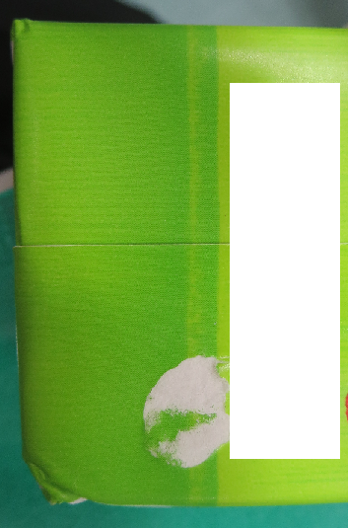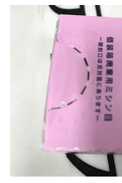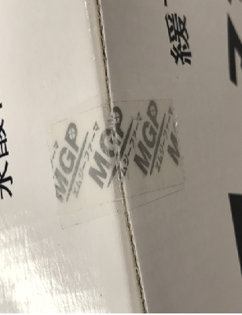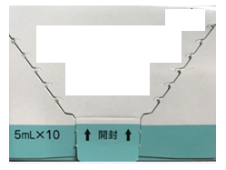

シールの剥がし跡

角打ち

ミシン目やぶれ

封緘テープの上から

透明テープの二重貼り

